**INFORME DE LABORATORIO #2**

**Integrantes: Jhofan Florez-Sergio Díaz**

**INTRODUCCIÓN**

En este laboratorio conocimos y aprendimos a utilizar diferentes implementos de medición necesarios para obtener volúmenes de ciertos elementos, además pudimos realizar los cálculos pertinentes para hallar la densidad.

**OBJETIVOS**

-Conocer y aprender a manejar los diferentes elementos de medición.

-Adquirir habilidad en la toma y lectura de medidas.

**ANÁLISIS DE EXPERIMENTOS**

A continuación analizaremos la definición de lo que se manejara en este proceso de experimentación.

**VOLUMEN:**

Es la cantidad de espacio que ocupa un cuerpo.  
El volumen es una magnitud física derivada. La **unidad** para medir volúmenes en el Sistema Internacional es el metro cúbico (m3) que corresponde al espacio que hay en el interior de un cubo de 1 m de lado. Sin embargo, se utilizan más sus submúltiplos, el decímetro cúbico (dm3) y el centímetro cúbico (cm3).

Para medir el volumen de los líquidos y los gases también podemos fijarnos en la capacidad del recipiente que los contiene, utilizando las unidades de capacidad, especialmente el litro (l) y el mililitro (ml).

**DENSIDAD:**

La densidad es una medida utilizada por la física y la química para determinar la cantidad de masa contenida en un determinado volumen. La ciencia establece dos tipos de densidades. La densidad absoluta o real que mide la masa por unidad de volumen, y es la que generalmente se entiende por densidad. Se calcula con la siguiente formula: Densidad = masa / volumen.

Por otro lado, también existe la densidad relativa o gravedad específica que compara la densidad de una sustancia con la del agua; está definida como el peso unitario del material dividido por el peso unitario del agua destilada a 4ºC. Se calcula con la siguiente fórmula: Densidad relativa = densidad de la sustancia / densidad del agua. A la hora de calcular una densidad, se da por hecho que es la densidad absoluta o real, la densidad relativa sólo se utiliza cuando se pide expresamente.

La fórmula de la densidad, masa / volumen, se puede aplicar para cualquier sustancia, no obstante ésta debe ser homogénea. Pues en sustancias heterogéneas la densidad va a ser distinta en diferentes partes. En el caso de que se presente este problema lo que se debe hacer es sacar la densidad de las distintas partes y a partir de las cifras obtenidas extraer el promedio.

La densidad de una sustancia puede variar si se cambia la presión o la temperatura. En el caso de que la presión aumente, la densidad del material también lo hace; por el contrario, en el caso de que la temperatura aumente, la densidad baja. Sin embargo para ambas variaciones, presión y temperatura, existen excepciones, por ejemplo para sólidos y líquidos el efecto de la temperatura y la presión no es importante, a diferencia de los gases que se ve fuertemente afectada.

**MATERIALES**

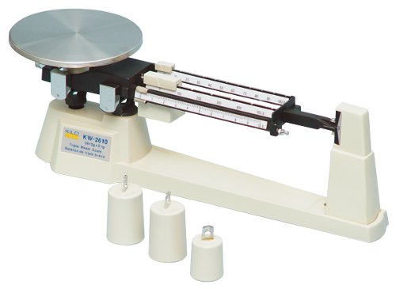

*-Bascula*

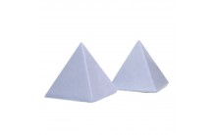

*-Pirámides*



*-Regla*

**MONTAJE**

1-Se ubican pirámides de diferentes tamaños en la balanza para determinar su peso, de tal manera que obtenemos varios resultados para hallar la densidad.

2-Se obtiene la medida de la arista básica y la altura para hallar el volumen de cada pirámide.

3-Para finalizar, utilizando el peso y el volumen nos dirigimos a hallar la densidad.

**TABLA DE DATOS**

|  |  |
| --- | --- |
| **Pirámide** | **Peso** |
| 1 | 8,2 g |
| 2 | 13,3 g |
| 3 | 21,4 g |
| 4 | 26,4 g |
| 5 | 106 g |
| 6 | 160,7 g |
| 7 | 176,1 g |

|  |  |  |  |
| --- | --- | --- | --- |
| **P.** | **Ab** | **H** | **Volumen** |
| 1 | 4cm | 3,4cm | 19,13 cm3 |
| 2 | 8cm | 3,7cm | 78,9 cm3 |
| 3 | 12,2cm | 4,7cm | 233,18cm3 |
| 4 | 25 cm | 6,5cm | 1.354,1 cm3 |
| 5 | 56,25cm | 10cm | 10.546,8 cm3 |
| 6 | 72,07cm | 11,2cm | 19.391,2 cm3 |
| 7 | 94,09cm | 11,5cm | 33.936,2 cm3 |

**CÁLCULOS**

Las fórmulas utilizadas para realizar los cálculos son las siguientes:

Densidad= $\frac{masa}{volumen}$

Volumen de una pirámide=

$\frac{{Ab}^{2}*h}{3}$

Donde Ab-> es la arista básica y ha es la altura.

Masa= $\frac{Peso}{Gravedad}$

Densidad= $\frac{masa}{volumen}$

Gravedad= 10 $\frac{m}{s^{2}}$

Utilizando estas ecuaciones, obtenemos la siguiente tabla:

|  |  |
| --- | --- |
| **Pirámide** | **Densidad** |
| 1 | 0,042 g/cm3 |
| 2 | 0,016 g/cm3 |
| 3 | 9,17 x ${10}^{-3} g/cm3$ |
| 4 | 1,94 x ${10}^{-3} g/cm3$ |
| 5 | 1,05 x ${10}^{-3} g/cm3$ |
| 6 | 8,28 x ${10}^{-4} g/cm3$ |
| 7 | 5,18 x ${10}^{-4} g/cm3$ |

**CONCLUSIONES**

* Entre mayor sea el valor de la arista básica, mayor será el volumen
* Entre mayor sea el valor del volumen, menor será el de la densidad

**BIBLIOGRAFÍA**

-Sobre la densidad y el volumen: <http://www.misrespuestas.com/que-es-la-densidad.html>

<http://www.ditutor.com/geometria_espacio/volumen_esfera.html>